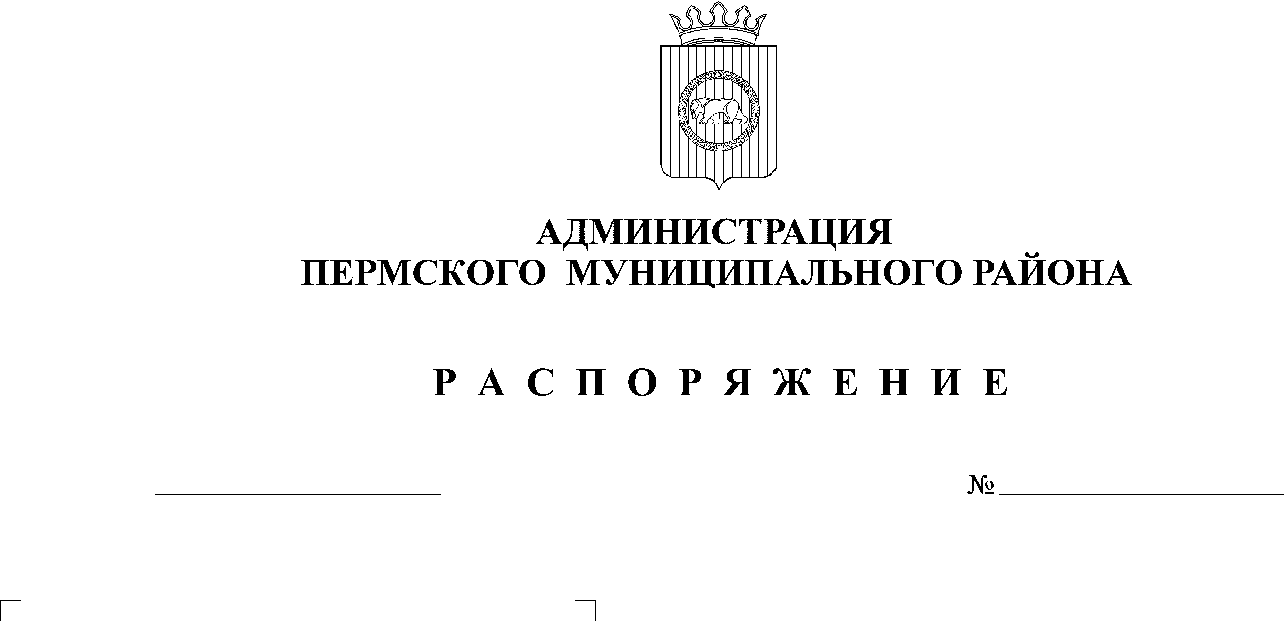
О проведении акции по ликвидации несанкционированных свалок и
благоустройству населенных пунктов
Пермского муниципального района

21.10.2011
242-р

На основании ст. 51 Закона РФ «Об охране окружающей среды», ст. ст. 14,15 Закона РФ «Об общих принципах организации местного самоуправления в Российской Федерации», ст.ст. 11,13 Федерального закона «Об отходах производства и потребления», ст. 22 Закона РФ «О санитарно-эпидемиологическом благополучии населения»:
1. Провести с 24.10.2011г. по 10.12.2011г. акцию по ликвидации несанкционированных свалок и благоустройству населенных пунктов на территории Пермского муниципального района (далее акция).
2. Утвердить Состав рабочей комиссии по проведению акции на территории Пермского муниципального района согласно приложению.
3. Рекомендовать главам администраций сельских поселений:
3.1. разработать план мероприятий по ликвидации несанкционированных свалок и благоустройству населенных пунктов;
3.2. организовать проведение рейдов и проверок санитарного состояния подведомственных территорий с участием участковых уполномоченных полиции;
3.3. закрепить за предприятиями, организациями всех форм собственности и садоводческими объединениями прилегающие территории, подлежащие санитарной очистке и организовать уборку данной территории;
3.4. определить даты проведения общественных мероприятий по благоустройству территории с участием населения, организовать регулярный вывоз мусора и бытовых отходов в установленные места;
3.5. ликвидировать несанкционированные свалки, в местах наибольшего скопления отходов предусмотреть размещение дополнительных контейнеров для организованного сбора и вывоза мусора;
3.6. организовать вывоз отходов в установленные места;
3.7. довести данное распоряжение до всех предприятий и организаций, находящихся на подведомственной территории;
3.8. отчеты о проведении акции представить в инспекцию по охране окружающей среды и природопользованию комитета имущественных отношений администрации Пермского муниципального района не позднее 10.12.2011г.;
4. Начальнику управления ЖКХ Пермского муниципального района Полежаеву А.Б.:
4.1. организовать контроль за работой управляющих компаний и товариществ собственников жилья (ТСЖ) при проведении акции;
4.2. организовать работу по очистке территории, прилегающей к автомобильным дорогам районного значения;
5. Руководителям управляющих компаний, ТСЖ, независимо от форм собственности обеспечить своевременную уборку и вывоз мусора с подведомственных территорий, в дни, установленные для проведения общественных работ по благоустройству и уборке мусора, согласованные с главами администраций соответствующих сельских поселений;
6. Руководителям промышленных, сельскохозяйственных и других предприятий района принять меры по ликвидации свалок и предупреждению загрязнения территорий бытовыми и промышленными отходами;
7. Руководителям управляющих компаний, ТСЖ и учреждений соцкультбыта:
7.1. назначить дни массовых выходов служащих, населения для проведения уборки подведомственных территорий и мест проживания;
7.2. привести в должное санитарное состояние территории общественных центров населенных пунктов, вывезти мусор;
8. Заместителю начальника полиции по охране общественного порядка отдела МВД по Пермскому району Пермского края Тимофееву В.И. организовать работу участковых уполномоченных полиции по проверке санитарного состояния населенных пунктов, патрулированию территорий, прилегающих к г. Перми с целью пресечения несанкционированного размещения отходов в неустановленных местах.
9. Заместителю главы муниципального района, начальнику управления сельского хозяйства, продовольствия и закупок Медведеву А.Н. организовать работу с руководителями по ликвидацию свалок на землях сельхозпредприятий и патрулирование подведомственных территорий силами хозяйств с целью предупреждения вывозки на них мусора.
10. Начальнику инспекции по охране окружающей среды и природопользованию Шмакову Ю.В. организовать проведение проверок санитарного состояния населенных пунктов.
11. Рабочей комиссии проверять и оценивать организацию работы администраций сельских поселений по следующим критериям:
- наличие распоряжения о проведении акции на территории поселения и плана-графика работы комиссии;
- общее санитарное состояние территории сельского поселения;
- количество проведенных рейдов, проверок, заседаний;
- количество ликвидированных несанкционированных свалок (ед/кв.м);
- наличие отчетов с приложением фотоматериалов о ликвидированных свалках.
12. Еженедельно проводить отчетные заседания у председателя рабочей комиссии .
13. Первому заместителю главы муниципального района Ваганову В.П. до 15.12.2011г. подвести итоги акции.
14. По итогам акции в соответствии с критериями определить три лучших администрации сельских поселений, три худших администрации сельских поселений.
15. Распоряжение и итоги акции опубликовать в районной газете «Нива» и на сайте администрации.
16. Контроль за исполнением распоряжения возложить на первого заместителя главы администрации муниципального района В.П. Ваганова.

Глава администрации
муниципального района И.В. Бедрий

Приложение
УТВЕРЖДЕН
распоряжением администрации
муниципального района
от «___» октября 2011г.№____

СОСТАВ
рабочей комиссии по проведению акции по по ликвидации
несанкционированных свалок и благоустройству населенных
пунктов Пермского района

Председатель:

Ваганов В.П. – первый заместитель главы администрации муниципального
района;

Заместитель председателя комиссии:

Шмаков Ю.В. – начальник инспекции по охране окружающей среды
и природопользованию;

Члены комиссии:

Медведев А.Н. - заместитель главы муниципального района, начальник управления сельского хозяйства, продовольствия и закупок;
Полежаев А.Б. – начальник управления ЖКХ Пермского
муниципального района;

Тимофеев В.И. – заместитель начальника полиции по охране общественного порядка отдела МВД по Пермскому району Пермского края;

Шатров Л.В. – директор МУП «По утилизации отходов»;

Чередниченко А.Л. – начальник МКУ «Центр обеспечения
безопасности Пермского муниципального района.

